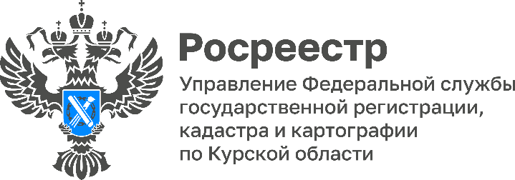
Курский Росреестр в «открытом диалоге» с нотариусами
22 ноября 2023 года в формате видеоконференцсвязи состоялся «открытый диалог» специалистов Управления Росреестра по Курской области и нотариусов Курской областной нотариальной палаты по актуальным вопросам, возникающим в сфере гражданского оборота недвижимости.
Как отметила заместитель руководителя Управления Росреестра по Курской области Анна Стрекалова: «Подобные мероприятия дают возможность выработать общую позицию, а также способствуют повышению качества и скорости предоставления услуг».
Участники мероприятия обсудили практические вопросы, возникающие при взаимодействии нотариусов с органом регистрации прав. Детально были рассмотрены вопросы оплаты государственной пошлины за осуществление государственной регистрации прав, особенности оформления договоров (соглашений), по которым детям передаются доли в праве общей долевой собственности на объект недвижимости, приобретенный с использованием средств материнского (семейного) капитала, вопросы, возникающие при электронном формате взаимодействия, и другие.
Так, с сентября 2023 года сотрудники юридических лиц при подписании электронных документов, таких как договоры купли-продажи и заявления на услуги Росреестра, обязаны прикладывать машиночитаемую доверенность (МЧД). В рамках встречи нотариусы Курской области подтвердили готовность к выдаче таких доверенностей.
«Благодаря таким встречам находятся пути решения сложных проблем и нестандартных жизненных ситуаций, встречающихся в практике оформления прав собственности», - отметила президент Курской областной нотариальной палаты Ольга Сердюкова в заключение встречи.

